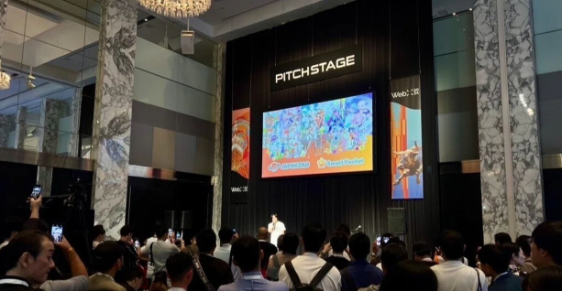

**WebX2024演講結束後**

**大家好！我是JAPAN DAO的創始人悠達！自從我們成立JAPAN DAO以來，已經有大約三年的時間了。最近，我有更多的機會在各種活動和會議上演講。在這些會議演講之後，我經常收到來自各個公司和行業專業人士的許多諮詢。在這篇文章中，我想與所有遇到JAPAN DAO的人分享從其誕生到未來的旅程。**

# 什麼是JAPAN DAO？

JAPAN DAO是世界上最大的角色工作室之一，擁有來自150多個國家的成員。我們的願景是“將日本文化帶向世界”，我們的使命是通過動漫和漫畫的力量，將日本歷史和傳統活動對社會的巨大潛力傳遞給全世界的人們。  
  
  
  
JAPAN DAO

# WebX2024

8月28日和29日，亞洲規模最大的全球會議WebX2024圓滿落幕。儘管人們擔心颱風的影響，但活動還是成功舉行了。我們不僅榮幸地設立了一個展位，還受邀進行演講。感謝所有參與者的辛勤工作。  
  
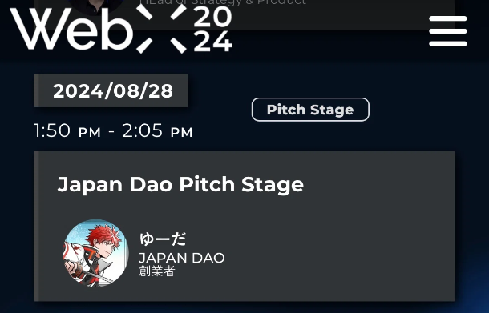  
  
WebX2024官網

演講安排在活動的第一天中午後不久，我分享了我們的未來發展和最新信息，包括一些尚未公開的內容。許多DAO成員從日本各地聚集在一起，現場有很多人站著觀看，甚至WebX的組織者也聯繫我們，這是一場巨大的成功。我對所有支持我們的人的支持充滿了感激之情。我懷著感恩的心情站在舞臺上。  
  
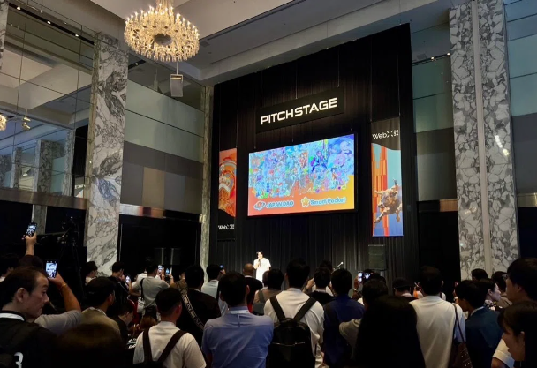  
  
JAPAN DAO演講會場

演講結束後，很多人參觀了JAPAN DAO的展位，我們準備的商品很快就賣完了。下次，我們會準備更多的商品！我們很高興聽到孩子們穿著兒童尺碼的T恤。我在一年級時失去了母親，即使在我感到孤獨的時候，我也從動漫和漫畫角色中找到了勇氣，這幫助我繼續前行。現在，我的使命是通過角色繼續為世界各地的孩子們帶來勇氣。這個夢想是我繼續前行的動力。  
  
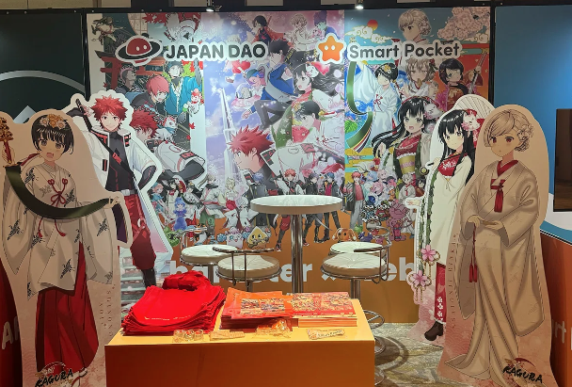  
  
JAPAN DAO商品展位

感謝所有與JAPAN DAO相關的人，我們成功地圓滿結束了這次重大活動。我真的非常感謝你們所有人。當每個人的努力結合在一起時，DAO的真正力量就會顯現出來。靠我一個人什麼也做不成。從現在開始，我將繼續在這篇文章中記錄我們共同走過的JAPAN DAO的道路。請加入我們的旅程，這才剛剛開始。我們還計劃舉辦一個免費NFT活動來標誌DAO成員資格。讓我們一起努力，創造出代表地球的角色，並與世界分享珍貴的日本文化。謝謝你們的持續支持。  
  
